Smart Irrigation System

Arduino симулация, разработена на Proteus 8 Professional

(участник в проекта: Жаклин Георгиева XI клас)

1. Цел на проекта – подпомага дейността на фермерите, които се занимават със

земеделие (отглеждане на зеленчуци и овошки), като регулира влажността на почвата и количеството вода от помпата, което се използва за напояване.

2. Използвани компоненти:

- Платка Arduino Uno

- 2N2222 – транзистор, проектиран за работа с ниска мощност и средно напрежение

- 1N4007 – диод, който е стабилен при рязка промяна в напрежението

- батерия – 12V

- Capacitor – кондензатор (съхранява електрическата енергия в електрическото поле)

- Inductor – индуктор (съхранява енергия в магнитно поле, когато електрическия ток протича през него)

- LM044L – LCD дисплей (отпечатва се количеството на вода в помпата и влажността на почвата)

- мотор – 12V

- Pot – потенциомер (осигурява различно съпротивление при завъртане на вала) – 10k Ω

- Pot-HG – потенциомер със съпротивление 1k Ω

- Relay – реле (използва се за програмно управление на включване/изключване на устройството)

- Res – резистор (намалява токовия поток, контролира разделянето на напрежението във веригата)

- Sim900D – необходим за изпращане на съобщения до посочения телефонен номер (съобщенията се визуализират във Virtual Terminal)

- Soil Moisture Sensor – измерва количеството вода в почвата

- Ultrasonic Sensor – необходим за измерването на вода в помпата

3. Устройства в системата:

- Water Level Sensor: съставен е от Ultrasonic Sensor и потенциомер. Чрез бутоните + и – се контролира количеството вода в резервоара.

- Watering Pump и Tank Pump – съставени са от мотор, батерия, резистор и реле.

- Soil Moisture Sensor – съставен от Soil Moisture Sensor, индуктор, потенциомер и кондензатор. Чрез бутоните + и – се контролира количеството влага в почвата.

4. Код (Arduino IDE):

Използвани са библиотеки:

* <LiquidCrystal.h> (свързана с LCD дисплея)
* <SoftwareSerial.h> (важна за компонентите, които са свързани с портовете на Arduino платката)

Pins (стойностите след тях показват към коя част на платката са свързани):

* trigger и echo – свързани са с ултразвуковия сензор
* Watering pump и Tank pump
* Moisture Sensor

След деклариране на променливите въвеждаме стартов код, свързан с отпечатване на данни на LCD дисплея, както и void loop (този цикъл работи постоянно и отговаря за опресняване на данните според измерената влага в почвата).

В зависимост от напрежението (дали е по-високо или по-ниско от определеното) trigger се променя. Това отговаря и за опресняване на данните (delay). В края на void loop извикваме void condition, който показва при какви условия помпите ще са On или Off.

В следващите void SMS добавяме как ще се визуализира информацията във Virtual Terminal според определените условия във void condition, а при void LCD – как ще се отпечата информацията в LCD дисплея. В зависимост от това дали стойностите на Watering pump и Tank pump са Low или High се отпечатва дали работят или не.

5. Начин на работа

На първата снимка е представен как изглежда проекта преди да бъде стартиран.

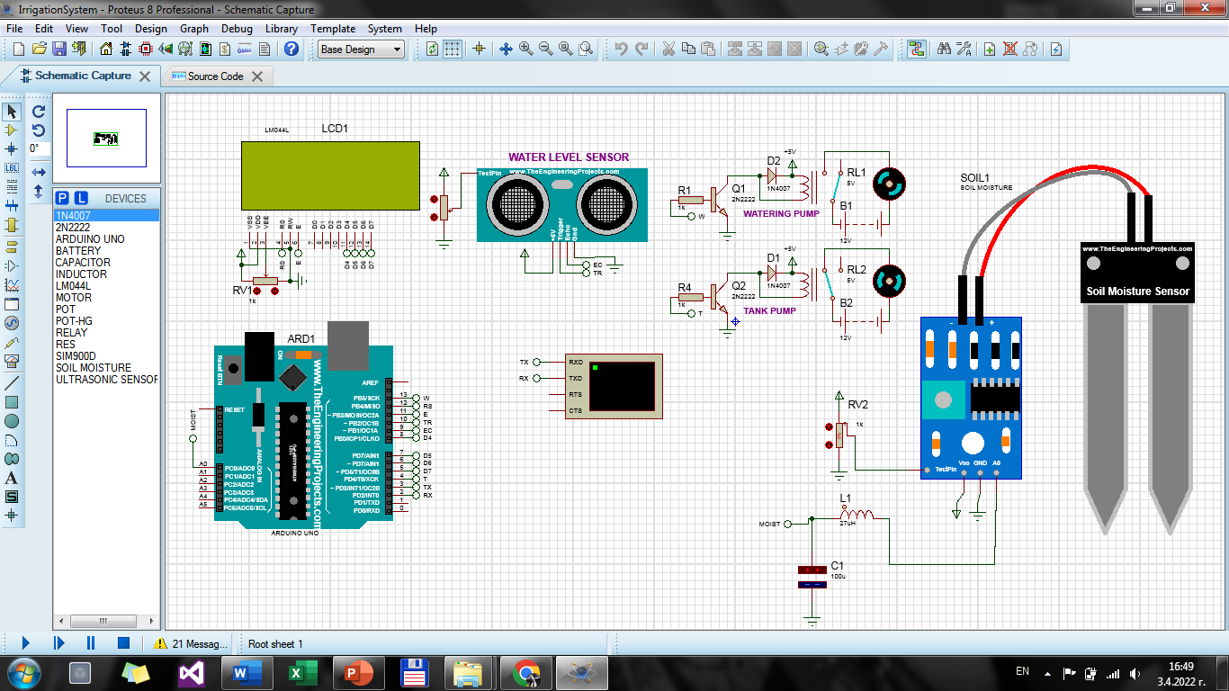

На втората снимка виждаме промяната в дисплея (при стартиране се извежда съобщение “Welcome”). Отваря се Virtual Terminal, който ще отразява съобщенията, изпратени до получателя.

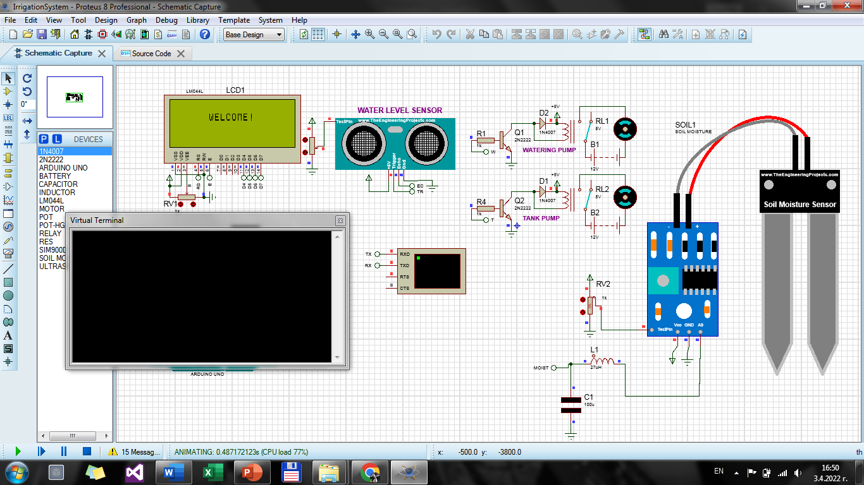

На третата снимка на дисплея са изведени първоначалните данни, запомнени от предишното изследване. За да променим процентите, използваме + и – на потенциомерите, свързани с Water Level Sensor и Soil Moisture Sensor.

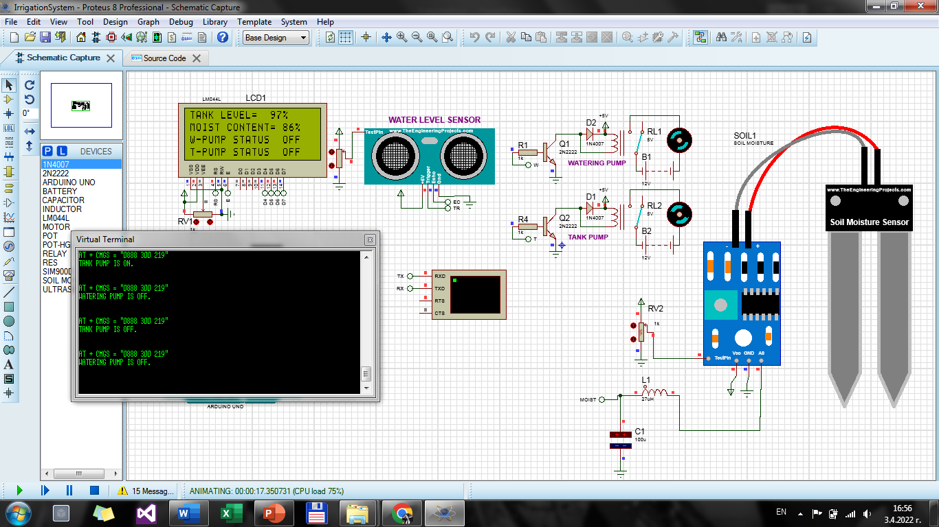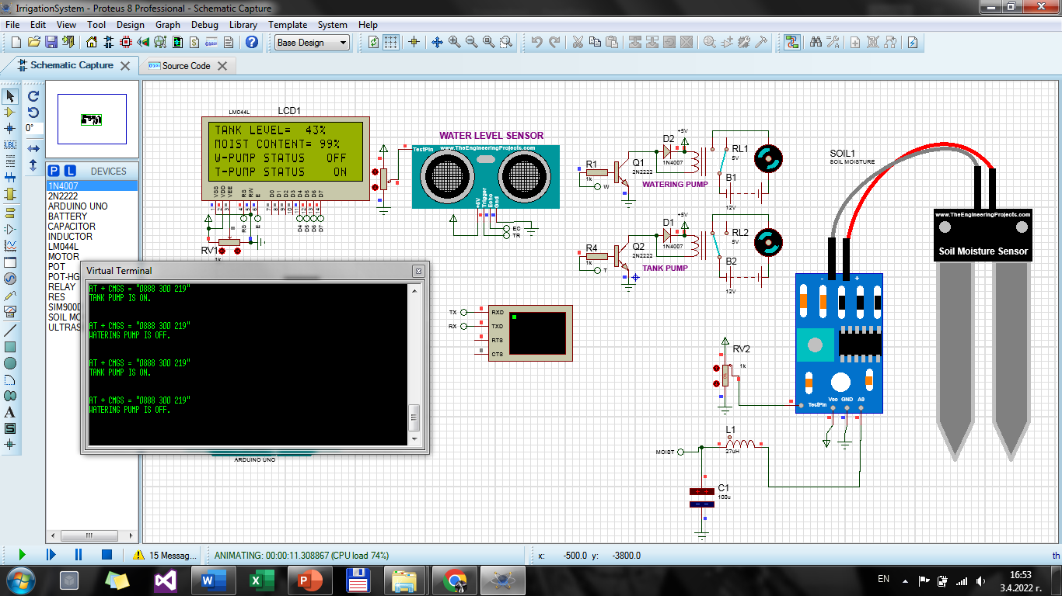

Кодът е прикачен като .ino файл в Proteus.